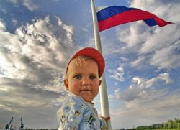

Патриотическое воспитание
младших школьников

Выполнила работу
Краснова Светлана Борисовна
воспитатель ГПД МОУ НОШ №1

г. Тверь
2014 год
Если не мы, то кто же
Детям нашим поможет
Россию любить и знать.
Как важно – не опоздать!..
« Любовь к Родине большой начинается с любви к Родине малой и вырастает из чувства гордости за свой край, своих земляков, за то, что сам человек является наследником богатства - своей земли».
Д.М. Лихачев
«Патриотизм – это когда вы считаете, что эта страна лучше всех остальных оттого, что вы здесь родились.»
Бернард Шоу

В широком понимании патриотизм трактуется как олицетворение любви к своей Родине, активная сопричастность к ее истории, культуре, природе, к современной жизни, ее достижениям и проблемам.
Развитие общества, его благополучие и процветание, духовная и нравственная культура во многом зависят от цели и содержания воспитания. Одним из важнейших институтов, осуществляющих воспитательную работу и патриотическое воспитание в частности, во все времена была и остается школа. Меняются цели, содержание, методы воспитания патриотизма, но сам этот процесс всегда присутствовал в деятельности учебно-воспитательных учреждений различного типа, и это вполне закономерно, так как решением задач воспитания наряду с семьей, средствами массовой информации, общественными объединениями призвана заниматься и школа. Воспитание патриотизма у современных школьников, формирование чувства любви к Родине, гордости за свой край, уважение традиций предков – эта проблема остро стоит перед образовательными учреждениями.
Актуальность данной темы связана с тем, что в настоящее время на историческую арену выходит новый социальный тип личности. Российскому обществу требуются люди деловые, уверенные в себе, независимые, с яркой индивидуальностью. В тоже время в обществе наблюдается "дефицит нравственности" у отдельных личностей и во взаимоотношениях между людьми. Одним из характерных проявлений духовной опустошенности и низкой культуры явилось резкое падение роли и значения патриотизма как одной из ценностей нашего народа. В последние годы наблюдается отчуждение подрастающего поколения от отечественной культуры, от общественно-исторического опыта, к тому же сейчас в СМИ очень много негативной информации, которая зачастую подрывает веру и любовь к народу и стране.
Думаю, ни у кого не вызывает сомнения мысль о том, что процесс воспитания патриотизма необходимо начинать в младшем школьном возрасте. В этот период происходит формирование духовно-нравственной основы ребенка, эмоций, чувств, мышления, механизмов социальной адаптации в обществе, начинается процесс осознания себя в окружающем мире. Данный отрезок жизни человека является наиболее благоприятным для эмоционально-психологического воздействия на ребенка, так как его образы восприятия очень ярки и сильны и поэтому они остаются в памяти надолго, а иногда и на всю жизнь, что очень важно в воспитании патриотизма. Л. Н. Толстой, К. Д. Ушинский, Е. И. Водовозова считали, что начинать воспитывать у детей патриотизм нужно с дошкольного возраста.
Патриотическое воспитание младших школьников позволяет с раннего возраста сформировать правильное отношение детей к своей стране – умение ценить и уважать события прошлого и современные достижения нашего народа, объяснить понятия добра и зла, сформировать представление о значимости России и ее самоценности. Все это поможет вырастить поколение, готовое отстаивать интересы своей страны.
Цель воспитания патриотизма у детей младшего школьного возраста – обогащение ребенка знаниями о названии страны, ее географии, природе, символике, о людях , прославивших нашу Родину.
Задачи патриотического воспитания младших школьников:
- воспитывать у школьника чувство самоуважения через его добрые поступки, любовь и уважение к семье и друзьям, чувство уважения к старшим;
-воспитывать любовь к малой родине через интерес к семейной истории и ее традициям, уважение к прошлому страны и ее настоящему, а также чувство ответственности за ее будущее;
- формировать потребность совершать добрые дела;
- развивать чувство сопричастности к окружающему, любознательность;
- воспитывать любовь и уважение к своей нации, понимание своих национальных особенностей, чувство собственного достоинства, как представителя своего народа, и толерантного отношения к представителям других национальностей (сверстникам и их родителям, соседям и другим людям);
- в практической работе формировать знания детей о родной стране, городе, их традициях и истории, приобщать к ценностям родной культуры;
- развивать творческую активность детей.
Большинство авторов, работающих над проблемами воспитания, указывают на важность и значимость патриотического воспитания детей младшего школьного возраста, но не предлагают целостной системы работы в данном направлении. Характерной особенностью исследований, связанных с воспитанием патриотизма у детей младшего школьного возраста, является обращение к отдельным аспектам проблемы. Так, в работах Т.Н. Дороновой довольно отчетливо прослеживается идея патриотического воспитания, но понятие "воспитание патриотизма" не используется; в исследовании С.Н. Николаевой патриотическое воспитание рассматривается в русле экологического воспитания; Т.С. Комарова, Т.А. Ротанова, В. И. Логинова, Т.И. Бабаева, Н.А Ноткина, О.Л. Князева, М.Д. Маханева, Е.В. Пчелинцева; Л.Е. Никонова, Е.И. Корнеева и другие делают акцент на приобщение детей к культурному наследию народа.
Я считаю, что нужно разумно сочетать различные направления этой работы. Первые и самые прочные представления о добре и зле, о радости и печали учащиеся выносят с родной земли, и всю жизнь будут соотносить с этими изначальными образцами. Важную роль играет и формирование понятия о своей малой родине (город, улица, школа), семье, своей родословной, а также обучение детей культуре общения. Поэтому и экологическое воспитание, и знакомство с культурными и историческими достижениями нашего народа, и краеведческая работа одинаково важны на данном этапе и позволяют привить школьникам уважение к природе и памяти предков, стремление усвоить и передать потомкам лучшие общечеловеческие ценности. Чем полнее и ярче будут детские впечатления, тем глубже будут чувства Родины, любви и преданности ей.

Основные мероприятия, направленные на формирование патриотизма: классные часы, деловые игры, встречи с ветеранами, беседы, викторины, смотры-конкурсы, коллективные творческие дела, соревнования, выставки, экскурсии, походы, поездки.
Я хочу рассказать немного о том, как решаем эти задачи мы с моей коллегой на практике. Решая задачи патриотического воспитания, каждый педагог строит свою работу в соответствии с местными условиями и особенностями детей. Наша работа в этом направлении основывается на собственном интересе педагогов и состоит из нескольких компонентов.
- Экологическая работа. На уроках и во внеурочное время дети знакомятся с природой нашего края, учатся бережно к ней относиться. Этому служат, в частности, и занятия по курсу «Экология», в рамках которых проводятся различные исследовательские работы и экскурсии.
Экскурсия в ботанический сад 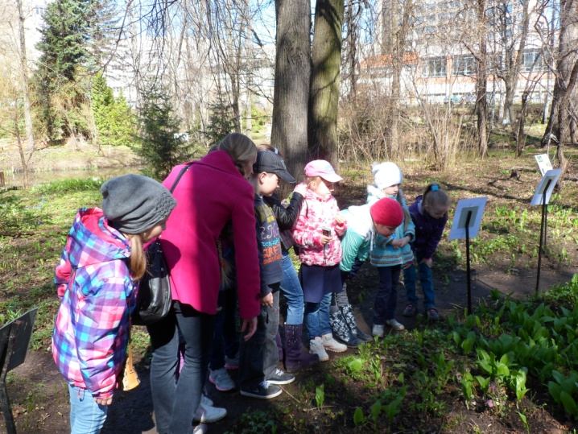
Проект «Экологические знаки». 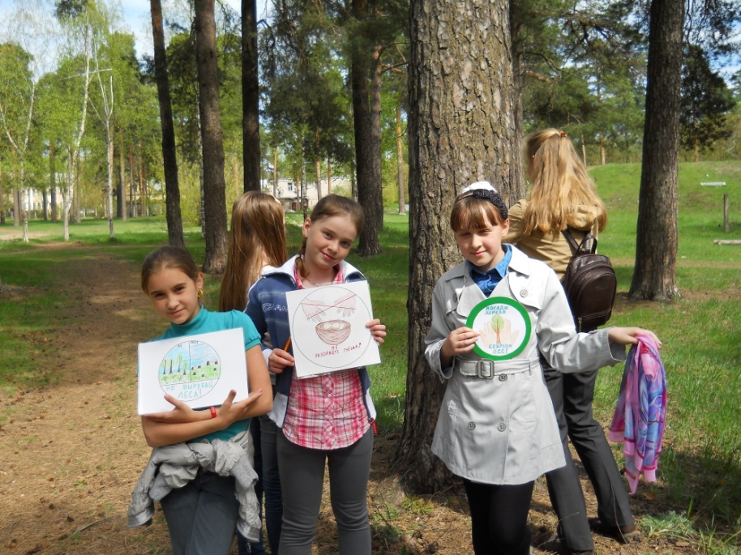
Экскурсии к водоемам нашего города.
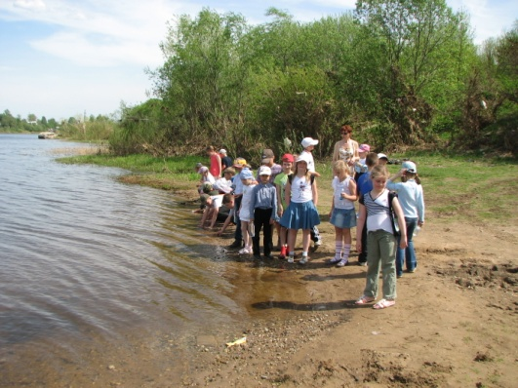
Экскурсии в рощи.
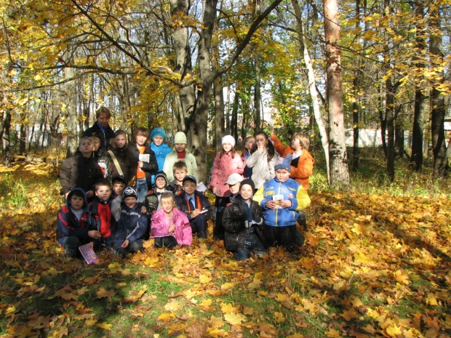
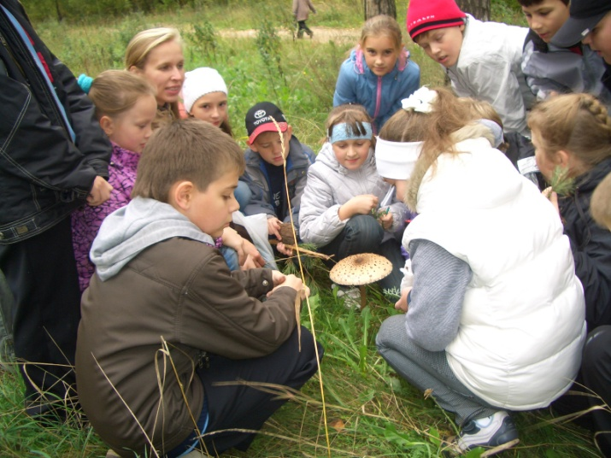
Поделки из природного материала.
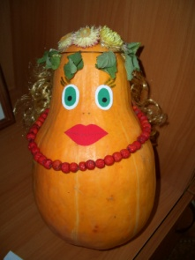
- Изучение истории своей семьи. Этому посвящены различные семейные праздники, проекты «Моя родословная», «Герб моей семьи», исследовательские работы «Моя семья в годы ВОВ», «Профессии моих родителей».

Проект «Моя родословная».
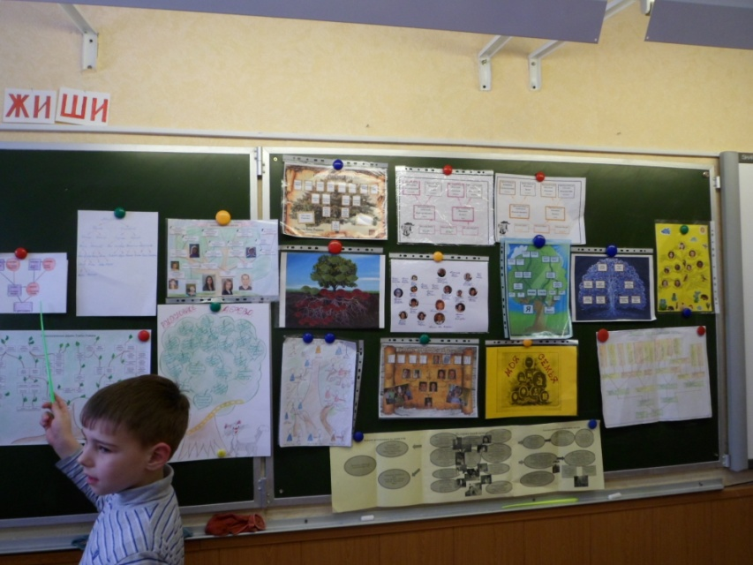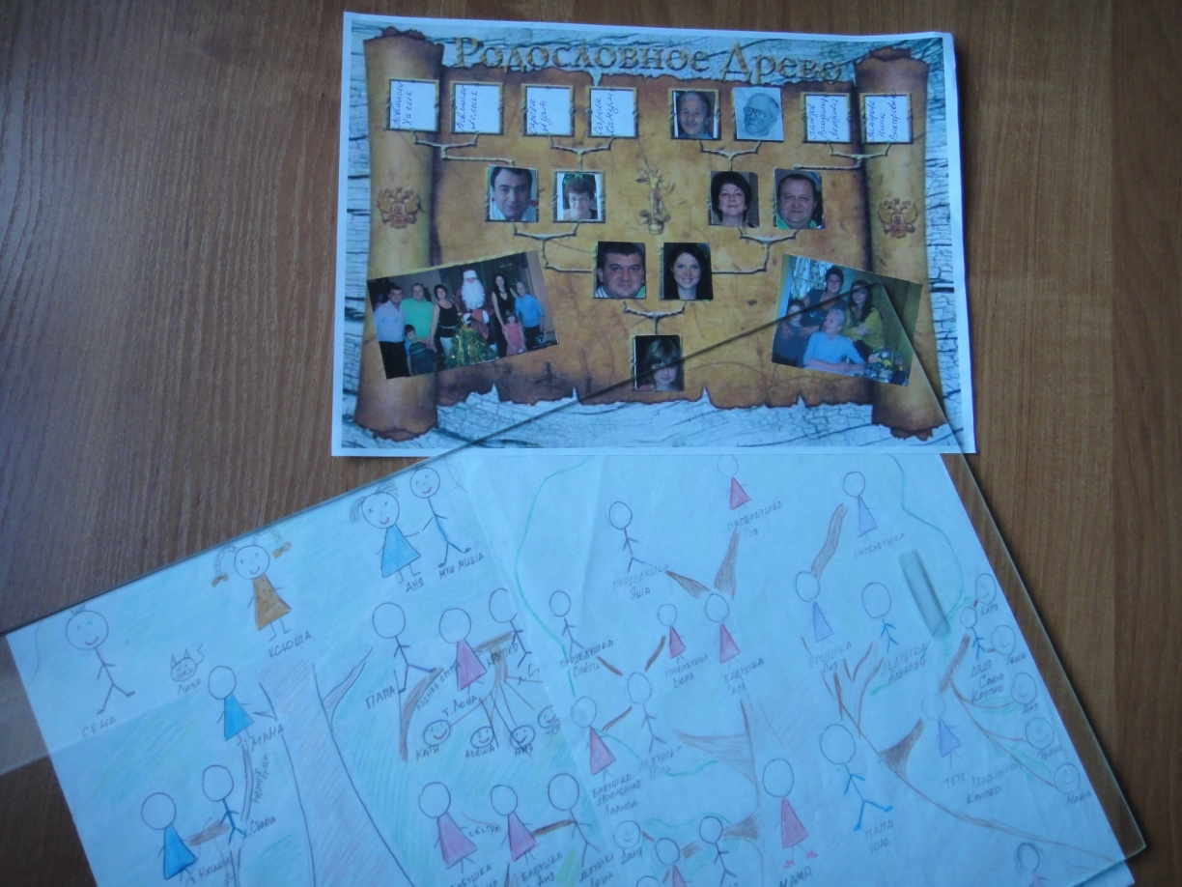

Исследовательская работа «Моя семья в годы ВОВ».
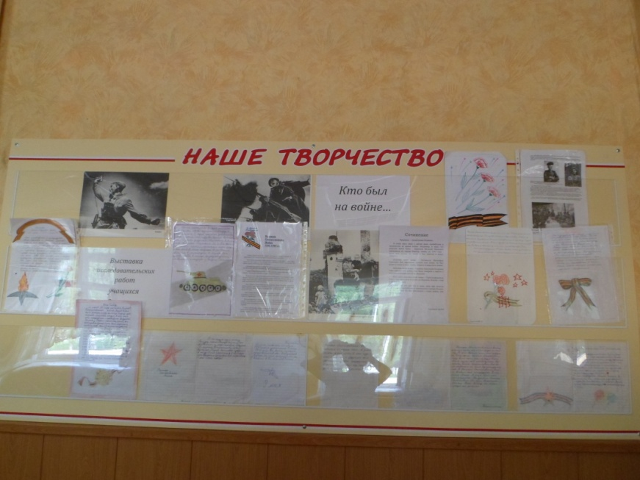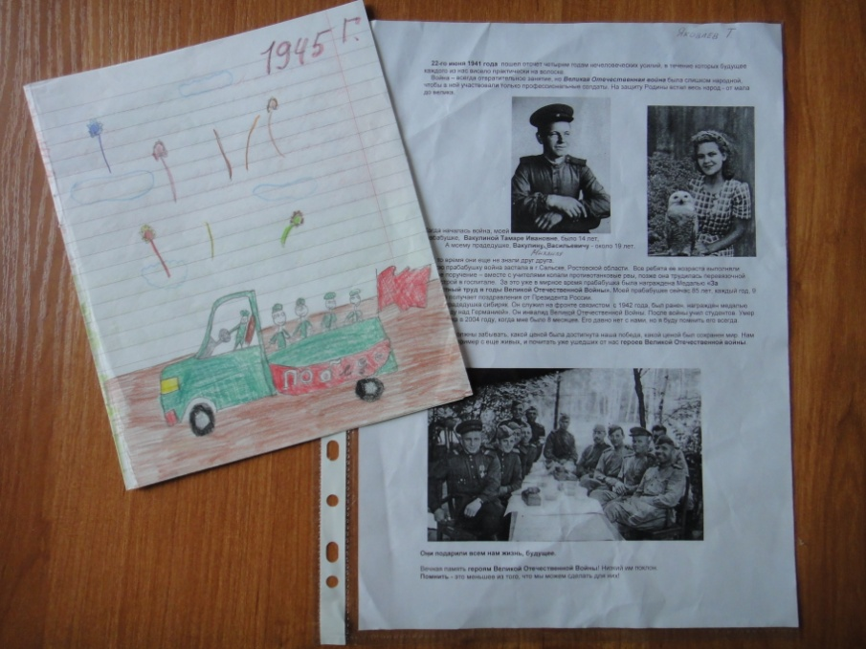

- Приобщение к культурным ценностям России. Это знакомство с традициями русского народа, с литературой, музыкой, играми, архитектурой и т.д. Для этого мы проводим различные праздники, конкурсы, экскурсии.

Осенний праздник «Покров-батюшка».
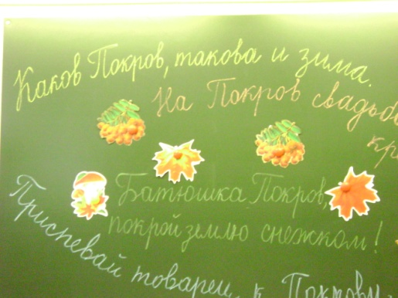
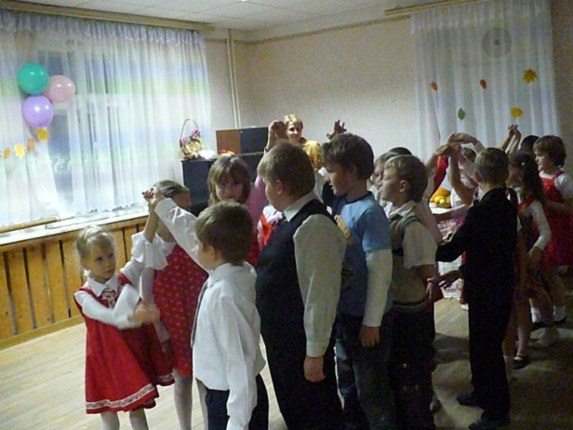

Семейный праздник «Широкая Масленица».

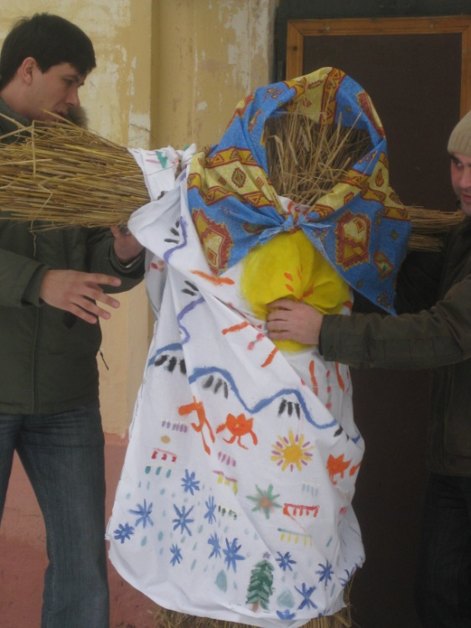
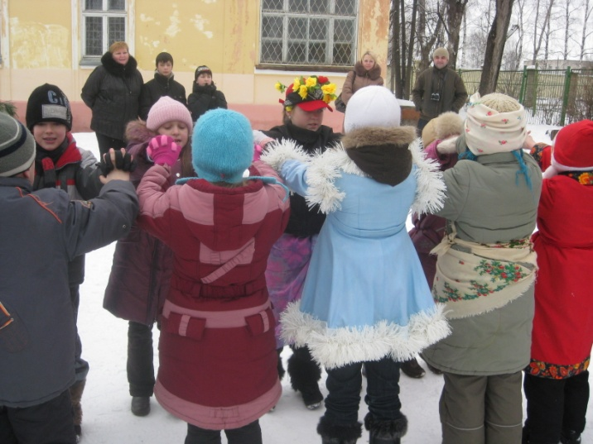
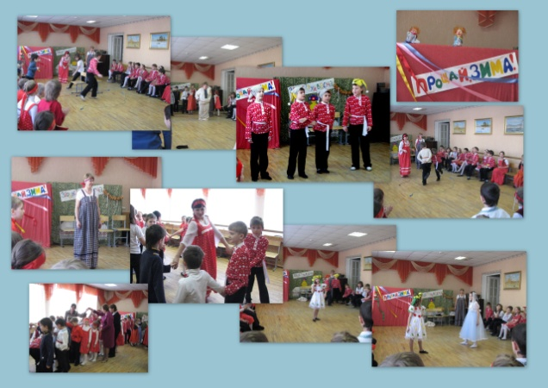

Экскурсия в Домотканово.
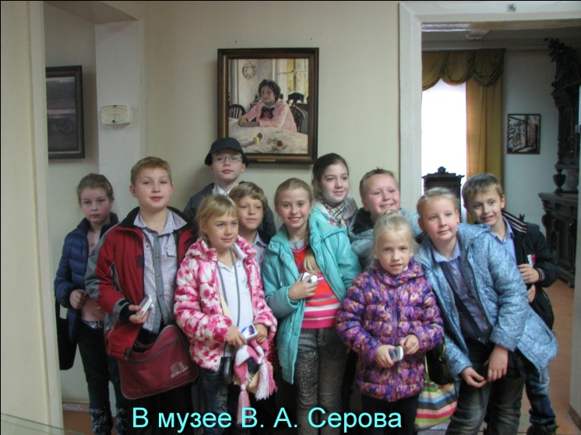
Сочинения «Поездка в Домотканово».

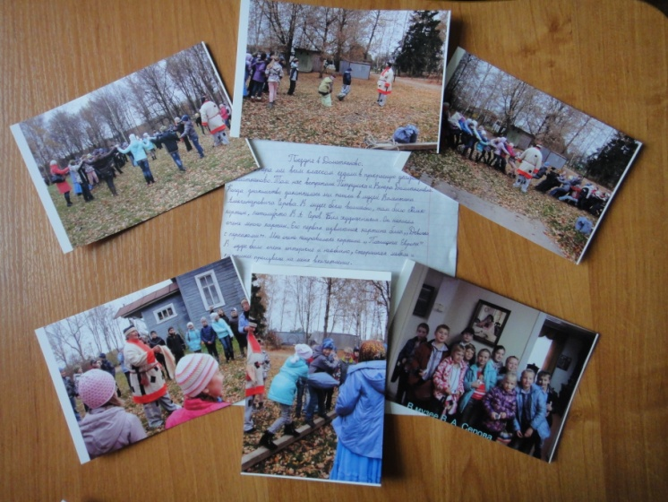
Мастер-классы по изготовлению народных игрушек.

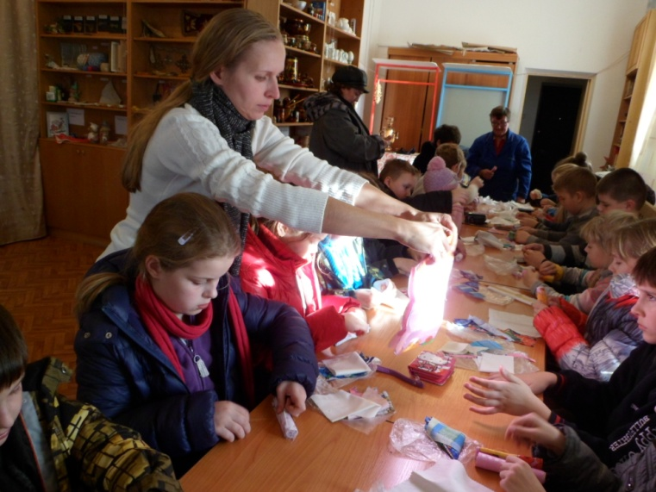
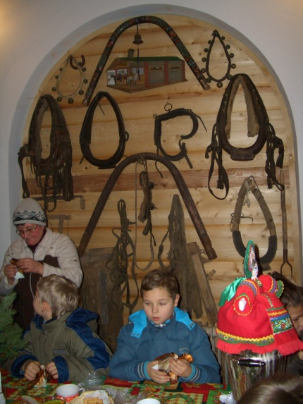

- Знакомство с историей России. Постоянно проводим беседы и классные часы, посвященные различным памятным датам в истории России, людям, прославившим нашу страну. Отслеживаем знаковые события в современной жизни страны. Например, во время проведения спортивных олимпиад мы вели свой «Дневник Олимпиады». Одной из главных составляющих этого направления является краеведческая работа.. Мы знакомим детей с историей нашей области, с ее достопримечательностями, организовывая уже ставшие традиционными экскурсии по городам и памятным местам родного края. Это поездки в Торжок, Старицу, Василево, Домотканово, Завидово. А так же посещение различных музеев, выставок и памятников истории и культуры нашего города.
Воспитанию любви и уважения к истории своего города служит и проект «Имена». Работа над этим проектом состоит из трех частей. Сначала дети изучают историю и значение своего имени. На классном часе они представляют результаты этой работы. Затем знакомимся с названиями улиц, на которых живут учащиеся. Дети ищут материал об истории создания улицы, об ее названиях. И в завершение – история и значение имени нашего города.

Экскурсия в Торжок.
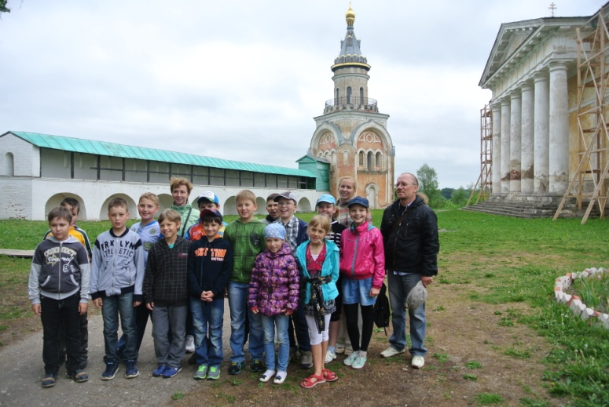
Экскурсия в Старицу, Красное.

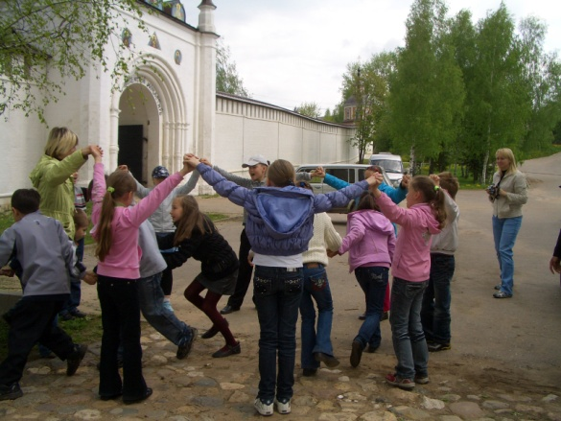
Экскурсия в Завидово.

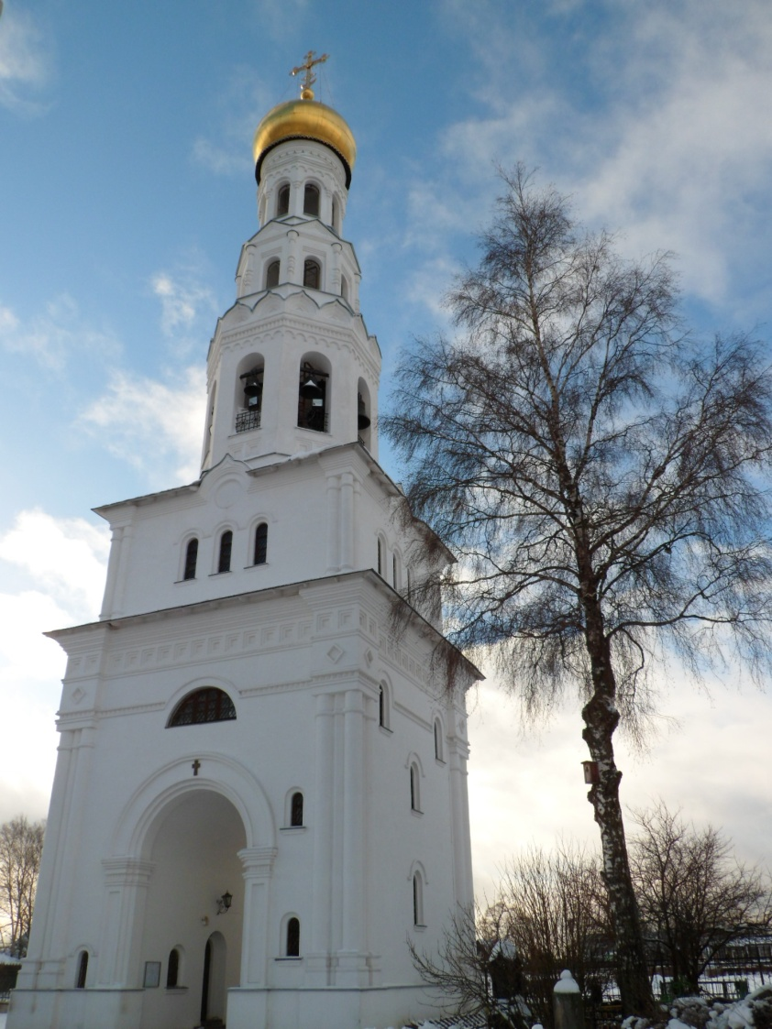
Посещение мемориального комплекса в Мигалово.
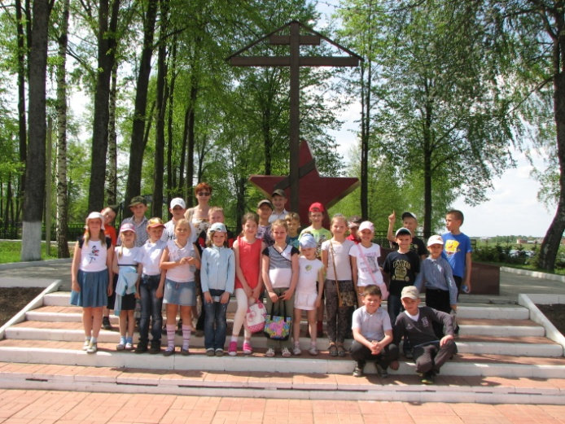
Представление проектов.

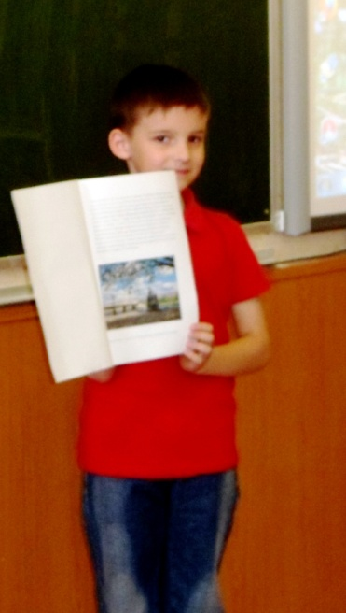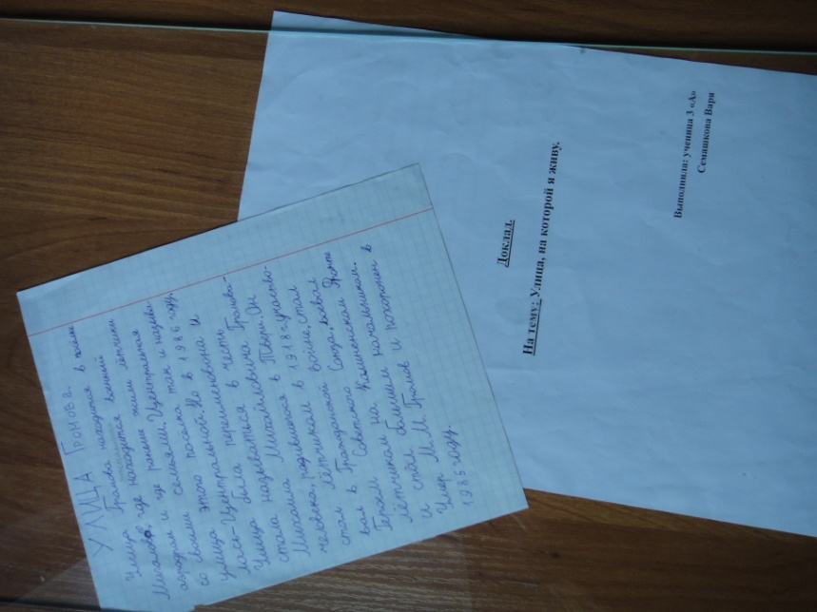

Заключение

Воспитать патриота своей Родины – ответственная и сложная задача, решение которой в детстве только начинается. Планомерная, систематическая работа, использование разнообразных средств воспитания, общие усилия школы и семьи, ответственность взрослых за свои слова и поступки могут дать положительные результаты и стать основой для дальнейшей работы по патриотическому воспитанию.
Закончить разговор хочу словами К.Д. Ушинского, который видел в патриотизме не только важную задачу воспитания, но и могучее педагогическое средство: « Как нет человека без самолюбия, так нет человека без любви к отечеству, и эта любовь даёт воспитанию верный ключ к сердцу человека и могущественную опору для борьбы с его дурными природными, личными, семейными и родовыми наклонностями ».

Список использованной литературы
1. Федеральный закон «О государственной поддержке молодежных и детских общественных объединений»//СЗ РФ. – 1995. – № 27. – Ст. 2503.
2. Государственная программа «Патриотическое воспитание граждан Российской Федерации на 2006-2010 гг.». Постановление Правительства Российской Федерации 11 июля 2005 г. № 422.
3. Концепция патриотического воспитания граждан Российской Федерации. Одобрена на заседании Правительственной комиссии по социальным вопросам военнослужащих, граждан, уволенных с военной службы, и членов их семей протокол № 2(12)-П4 от 21 мая 2003 г.
4. Агапова И., Давыдова М. Патриотическое воспитание в школе. – М.: Айрис-пресс, 2002.
5. Адаменко С. Воспитываем патриотов России // Народное образование – 2005. – № 4. – С. 23.
6. Белая К. Ю. Система работы с детьми по вопросам патриотического воспитания // Серия «От сентября до сентября». – М.: Республика, 1998.
7. Виноградова Н.Ф. Дети, взрослые и мир вокруг. - М.: Просвещение, 1993. - 127 с.
8. Кобылянский В. А. Национальная идея и воспитание патриотизма // Педагогика. – 1998. – № 5. – С. 52.
9. Ушинский К.Д. Воспитание человека: Избранное. - М.: Карапуз, 2000. - 256 с.
10. http://nsportal.ru/nachalnaya-shkola/mezhdistsiplinarnoe-obobshchenie/ispolzovanie-kraevedcheskogo-materiala-na-urokah
11. 200 мест Твери, которые нужно увидеть.- 2013 г
12. 250 мест вокруг Твери, которые нужно увидеть.-2013 г.

Приложение.
ПРОЕКТ «ИМЕНА»
ЦЕЛЬ: воспитание патриотизма; привитие интереса к истории родной страны, города, семьи.

ЗАДАЧИ: - формировать чувство уважения к героическому прошлому нашей родины;
- формировать такие важные понятия, как «долг перед Родиной», «любовь к Отечеству», «подвиг»;
- развивать чувство гордости за землю, на которой живешь, сохранять память о подвигах защитников Отечества;
- воспитывать любовь и уважение к своему городу, к родному краю;
- активизировать интерес к изучению истории Отечества;
- стимулировать интерес к поисковой работе;
- привлекать родителей к патриотическому воспитанию детей.

ЭТАПЫ РЕАЛИЗАЦИИ ПРОЕКТА.

2013/2014 учебный год
Подготовка сообщений о своем имени. | Октябрь
Классный час «Я и мое имя» | Ноябрь
Поиск информации об истории улиц, названных в честь участников ВОВ | Ноябрь - декабрь
Классный час «Славные страницы истории нашего города» | Декабрь
Поиск информации об истории улиц, на которых живут дети или названных в честь известных людей, | Декабрь - январь
Классный час «Улицы моего города» | Февраль
2014/2015 учебный год
Поиск информации о названии города, о достопримечательностях | Сентябрь
Оформление альбома «Город древний – город славный» | Конец сентября
Экскурсия по городу | Октябрь

ОЖИДАЕМЫЕ РЕЗУЛЬТАТЫ:
Дети смогут узнать много нового о своем городе, проникнуться уважением к славному прошлому города, к подвигам наших земляков, более активно и целеустремленно смогут заниматься работой по поиску информации с использованием различных источников.

